Plan for den kulturelle skolesekken

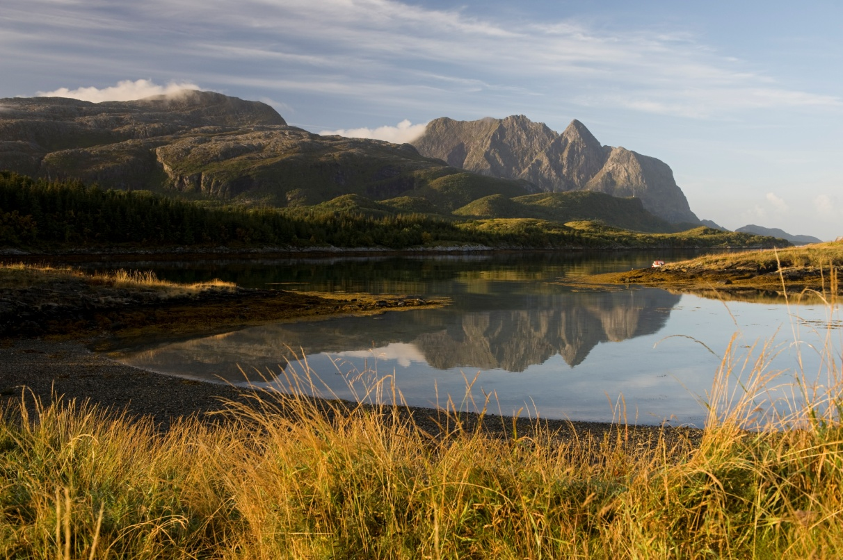
Foto: Erlend Haarberg

for
Dønna kommune

2016/17 – 2019/20

Vedtatt i formannskapet 15.3.2016 sak 28/16

HVA ER DEN KULTURELLE SKOLESEKKEN?

Den kulturelle skolesekken er en nasjonal satsing som har som mål å gi alle skoleelever en best mulig kulturell utrustning i løpet av skoletiden. Gjennom møte med profesjonell kunst og kunstnere skal den enkelte elev tilføres en dimensjon av opplevelse, erkjennelse og erfaring som skal virke utviklende både for enkeltmennesket og for samfunnet.
Stortinget har definert følgende mål for Den kulturelle skolesekken:
- å medvirke til at elever i skolen får et profesjonelt kunst- og kulturtilbud
- å legge til rette for at elever i skolen lettere skal få tilgang til, gjøre seg kjent med og utvikle forståelse for kunst- og kulturuttrykk av alle slag
- å medvirke til å utvikle en helhetlig innlemmelse av kunstneriske og kulturelle uttrykk i realiseringen av skolen sine læringsmål.

MÅL OG PRINSIPP FOR DEN KULTURELLE SKOLESEKKEN
- Varig ordning: Den kulturelle skolesekken skal være ei varig ordning for elever i skolen.
- For alle elever: Den kulturelle skolesekken skal favne om alle elever i grunnskolen og den videregående opplæringa, uavhengig av hvilken skole de går på og kva økonomisk, sosial, etnisk og religiøs bakgrunn de har.
- Realisere mål i læreplanverket: Innholdet i kunst- og kulturtilbudet i Den kulturelle skolesekken skal medvirke til å realisere skolen sine mål slik de kommer til uttrykk i den generelle delen i læreplanverket og i de ulike læreplanene.
- Høy kvalitet: Elevene skal møte profesjonelle kunst- og kulturtilbud med høg kunstnerisk kvalitet.
- Kulturelt mangfold: Den kulturelle skolesekken skal omfatte ulike kunst- og kulturuttrykk med røter i et mangfold av kulturer og fra ulike tidsperioder.
- Bredde: Både musikk, scenekunst, visuell kunst, film, litteratur og kulturarv skal være representerte i Den kulturelle skolesekken. Det skal være variasjon i formidlingsmåte.
- Regularitet: Elevene skal sikrest et regelmessig tilbud på alle klassetrinn.
- Samarbeid kultur-skole: Arbeidet med Den kulturelle skolesekken skal skje i et godt samarbeid mellom kultur- og opplæringssektoren på alle nivå. Det skal sikrest god forankring og tid til planlegging i skolen.
- Rollefordeling kultur-skole: Opplæringssektoren har ansvaret for å legge føre- og etterarbeid pedagogisk til rette for elevene, mens kultursektoren har ansvaret for kulturinnholdet i Den kulturelle skolesekken og for å informere om innholdet i god tid.
- Lokal forankring og eierskap: Den kulturelle skolesekken må forankres lokalt, i den enkelte skolen, kommunen og fylket. Dette sikrer lokal entusiasme og gjev rom for mange lokale varianter, slik at alle skal kunne kjenne eierskap til Den kulturelle skolesekken.
- Mål og prinsipp for satsinga er nedfelt i Stortingsmeldingen "Kulturell skolesekk for framtida" (Stortingsmelding nr. 8 (2007-2008)

DEN KULTURELLE SKOLESEKKEN I NORDLAND

Midlene til DKS kommer som øremerket tildeling fra staten. Nordland fylkesting
har altså vedtatt at 50 % av statstilskuddet skal fordeles videre til kommuner som har utarbeidet og vedtatt en egen plan for DKS. Dette er også i tråd med Kulturdepartementets krav til kommunene.

Disse midlene skal kommunene benytte til å gjennomføre egne lokale DKS -planer. Kommunene rapporterer om bruken av midlene til Nordland fylkeskommune en gang i året - ca. 15.januar

Resten av det statlige tilskuddet skal benyttes til kulturproduksjoner. Bl.a. får alle kommuner tilbud om scenekunstforestillinger. Noen får også formidlingstilbud innen visuell kunst, kulturarv, litteratur, film og dans. Og selvfølgelig musikk.

Skolekonsertordningen (Rikskonsertene) inngår i dag som en del av tilbudet i Den kulturelle skolesekken i Nordland. Den kulturelle skolesekken i Nordland kan tilby kunstverksteder til skolene der kunstnerne går inn og arbeider aktivt sammen med elever og lærere. Dette er verksteder med nærmest alle typer kunstuttrykk; billedkunst, skulptur, video, film, musikk eller scenekunst.

DEN KULTURELLE SKOLESEKKEN I DØNNA

Det har vært utarbeidet to tidligere planer for DKS i Dønna kommune. Ved denne revisjonen er følgende plankomite oppnevnt: Borghild Stork (Bjørn montessoriskole), Ida Carlsen (Nord-Dønna montessoriskole), Ken Anfindsen (rektor Dønna barne- og ungdomsskole), Linda Mikalsen (Løkta oppvekstsenter) og Mette Anfindsen (kommunalsjef 2). Komitemedlemmene fra skolene er de valgte DKS-kontaktene.

Skolene skal kunne søke om midler til DKS-prosjekter fra den kommunale potten (tildeling i 2015 var på kr 40.000,-). Prosjekter har kunnet søkes av enkeltskoler, men aller helst av flere skoler i samhandling. Før innsending av prosjektsøknader til kommunen skal det være avholdt møte mellom alle skolenes DKS-kontakter, der aktuelle prosjekter gjennomgås og planlegges i fellesskap. Kommunal søknadsfrist er satt til 1. november.

I midten av november avholdes det møte mellom rektorene ved skolene i Dønna og kommunenivåets DKS-kontakt hvor innkomne søknader vurderes og prioriteres.

MÅL FOR DEN KULTURELLES SKOLESEKKEN I DØNNA

Dønna kommune skal legge til rette for at elever i grunnskolen skal få tilgang til, gjøre seg kjent med og utvikle et positivt forhold til ulike kunst- og kulturtilbud preget av mangfold og kvalitet.

DKS skal gi elevene møter med profesjonelle kunstnere og kulturutøvere, samtidig som elevene selv skal få mulighet til å utvikle egne kunstneriske og kulturelle uttrykk.

DKS skal utvide barns- og unges opplevelser og læring innen kunst og kultur, og lære barn og unge å ta i bruk ulike kunstneriske uttrykksformer.

I samarbeid med profesjonelle kunstnere skal alle elver i Dønna oppleve kunstneriske uttrykk med høy kvalitet og gjerne med lokal forankring.

UTFORDRINGER

Det blir fortsatt en utfordring å få til en god samordning mellom skolene slik at midlene i DKS blir best mulig utnyttet. Det er også et mål om å få en noenlunde jevn fordeling av midlene mellom skolene og elevgruppene, slik at alle elevene får en kulturell opplevelse i løpet av skoleåret.

Tiltak som det søkes støtte til skal i utgangspunktet være forankret i kommunens plan for DKS.

SAMARBEID

Det legges opp til et nært samarbeid mellom skolekontaktene på DKS-nivå. For å få dette til å fungere er det viktig å velge en leder som kaller inn til møtene. Dette kan gå på omgang mellom skolene.

Enhetslederne for de 4 skolene i kommunen sammen med kommunenivåets DKS-kontakt får også et ansvar for et best mulig samarbeid og utnyttelse av DKS-midlene.

FUNKSJONSTID

Funksjonstiden for den nye planen vil være på fire skoleår, 2016/17-2019/20.

FELLESEMNER

Hovedsatsningsområder innenfor DKS i planperioden er:
Planen er inndelt slik at det er et hovedsatsningsområde for 1.-4. klasse, 5.-7. klasse og 8.-10. klasse. Inndelingen av emner på de ulike klassetrinnene kan fravikes, hvis en eller flere klasser ønsker at prosjektemne som er foreslått for et av de andre klassetrinnene.

PLAN FOR PERIODEN

 | 2016/17 | 2017/18 | 2018/19 | 2019/20
1.-4. kl. | Toving | Keramikk | Vi lager bilder | Musikkverksted (stomp)
5.-7. kl. | Spikking | Animasjon | Skulpturpark
8.-10. kl. | Forfatterkurs | Animasjon | Teaterbesøk

KRAV TIL SØKNADEN

Skolene oppfordres til å samarbeide både når det gjelder prosjektene – så fremt det er kommunikasjonsmessig mulig å gjennomføre.

Søknadene skal fremmes på egne skjemaer som finnes på www.kultursekkeninordland.no

SØKNADSFRIST – OPPGJØR – PROSJEKTRAPPORT

Frist for innsending av prosjektsøknad er 1. november.

Når prosjektet er gjennomført sendes regningen til kommunen. Regningen skal ligge innenfor innvilgede prosjektbeløp.

Samtidig sendes det en enkelt prosjektrapport. Rektor er ansvarlig for nødvendig rapportering til kommunenivået. Dem kommunale DSK-kontakten rapporterer opp til Fylket med frist 15.januar.

EVALUERING – EVENTUELL RULLERING

Etter behov kan det gjennomføres årlig evaluering av planen. Eventuelle innspill sendes til kommunens DKS-kontakt. DKS-kontaktene på skolenivå kalles så inn til et evaluerings- og planrulleringsmøte.

